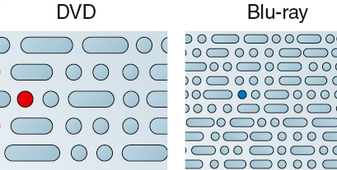
Chapitre 4
2. Que transmet un signal ?
Je me documente – page 86
→ Document 2 : Stockage de l’information.

ÉNONCÉ

1. Quel est le langage qu’utilisent les supports de stockage informatique comme les CD, les Blu-ray les disques durs et les clés USB ? (coche les bonnes réponses)
Le français. L’anglais. Le binaire.

2. Quels sont les seuls chiffres utilisés en binaire ?
……………………………………………………………………………………………………………………………………………………

……………………………………………………………………………………………………………………………………………………

………………………………………………………………………………………………………………………………………………………………

3. En observant l’image ci-dessus, comment le binaire est-il écrit sur un CD ou un Blu-ray ? Propose une hypothèse.
……………………………………………………………………………………………………………………………………………………

……………………………………………………………………………………………………………………………………………………

…………………………………………………………………………………………………………………………………………………………….
……………………………………………………………………………………………………………………………………………………

…………………………………………………………………………………………………………………………………………………………….

4. Pour écrire du texte, on utilise un code, généralement on utilise le code ASCII. En utilisant le code ASCII, comment écrire en binaire le mot « BONJOUR » ?

B =
O =
N =
J =
O =
U =
R =

BONJOUR =

Le code ASCII
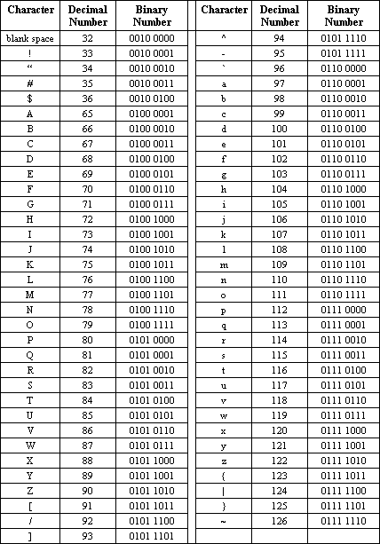

Pour vérifier, tu peux utiliser un convertisseur en ligne :
http://usefulwebtool.com/fr/convertir-texte-en-binaire.php

